Piesendorf, 14. August 2017

Senoplast auf der Fakuma (17.- 21. Oktober 2017), Halle B2, Stand B2-2115 / Friedrichshafen

Senoplast präsentiert gleich drei Produktneuheiten auf der FAKUMA 2017

Kunststoff-Experte zeigt Innovationen für den Automotive- und Sanitärbereich

Der österreichische Kunststoff-Spezialist Senoplast stellt seine neuen Produkt-News auf der internationalen Fachmesse für Kunststoffverarbeitung (FAKUMA) vor. Allen voran das neue Produkt senotop® VP CM62HC, eine Folie für automotive Anwendungen mit Hard Coat-Beschichtung, die eine besonders hohe Kratz- und Chemikalienbeständigkeit aufweist. Eine weitere Neuheit ist eine co-extrudierte Platte aus thermoformbaren Polyolefinen mit TPE-Deckschicht die unter der Bezeichnung senosan® VP TPE vor allem als Kofferraumauskleidung Verwendung findet. Dritte Innovation ist die Stein-Narbung bei der senosan® 3000X-Platte für den Sanitärbereich, die dem neuen Badezimmer-Trend in Design und Optik gerecht wird. Senoplast kann auf eine langjährige Expertise im Bereich der Co-extrusion von Folien und Platten zurückblicken. „Unser Ziel ist es, den Geschäftsbereich Lackbeschichtung nicht nur in der Möbelbranche sondern auch im Automotive-Bereich weiter auszubauen“, sagt Günter Klepsch, Geschäftsführer der Senoplast Klepsch & Co. GmbH, dem laufende Produktentwicklungen ein großes Anliegen sind.

Verformbarer Hard Coat für den Automotive-Markt
Die neue senotop® VP CM62HC-Folie mit einer verformbaren Hard Coat-Beschichtung, die in einem zweistufigen Verfahren gehärtet wird, verleiht Produkten eine erhöhte Kratzfestigkeit und macht sie besonders beständig gegen Chemikalien. Auch das branchenübliche Prüfverfahren, den sogenannten „Sonnencremetest“, hat die neuartige Beschichtung gut bestanden. Generell sind Rückstände von Sonnencremen besonders schwer zu entfernen und können Lacke und Folien sehr stark angreifen und zerstören. Die Bewitterungsprüfung im „Xenon-Test“ ist ebenfalls positiv ausgefallen. Das heißt, dass es auch bei intensiver Sonnenbestrahlung zu keiner Lackablösung kommt. Die Hard Coat-Beschichtung wird im Anschluss an die Extrusion in-line appliziert.
Absatzmarkt ist die Automotive-Branche, wobei im Außenbereich Dächer und Blenden ab Fensterhöhe sowie im Innenbereich Zierblenden mit der innovativen 3D-Lackbeschichtung in pianoschwarz ausgestattet werden können. „Mittelfristiges Ziel ist es, eine Serienproduktion für den Automotive-Bereich zu realisieren“, sagt Geschäftsführer Günter Klepsch. „Zudem arbeiten wir auch an einer transparenten Hard Coat-Beschichtung für das Autointerieur.“ Ein weiteres Entwicklungsprojekt ist ein Leichtbaudach mit Kunststofffolie, das gemeinsam mit dem Unternehmen Fehrer Advanced Development, ein Mitglied der Aunde Gruppe, umgesetzt wird.

Rutschfeste Kofferraumauskleidungen
Die neue Platte senosan® VP TPE GL 15-03-15 (Co-extrusion thermoformbare Polyolefine /TPE) findet bei Kofferraumauskleidungen Verwendung. Das Produkt mit der matten, kratzfesten Oberfläche und der exzellenten Haptik verfügt über sehr gute mechanische Eigenschaften. Die Platte, die es in einer Stärke von 1,4 bis 3 Millimeter und mehr gibt, ist mit einer Anti-Rutsch-Narbung erhältlich, damit sowohl Bierkästen als auch Fahrräder im Kofferraum an ihrem Platz bleiben.

Neue Stone-Narbung für den Sanitärbereich
Dritte Innovation ist die Stone-Narbung bei der senosan® 3000X-Platte. Dabei handelt es sich um einen Mehrschichtverbund mit einem Träger aus ABS und einer coextrudierten genarbten Deckschicht aus schlagzäh-modifiziertem Acryl und einer easyglide®-Rückseite. Die hochglänzende Stein-Look-Version ist zur Zeit in weißer Farbe, die matte Ausführung zusätzlich auch in grau erhältlich. Kennzeichen der 2 bis 6 Millimeter dicken Platte ist ihre ausgezeichnete Verformbarkeit und steinartige Oberflächenstruktur, die im Zuge des aktuellen Badezimmer-Trends stark nachgefragt wird. Neben Duschböden und Duschwannen kommt die Folie auch bei Wandverkleidungen zum Einsatz.

Über Senoplast & Senco Europe
Die Senoplast Klepsch & Co. GmbH und die hundertprozentige Tochterfirma Senco (Europe) produzieren hochwertige Kunststoffplatten und -folien der Marken senosan® und senotop® für Anwendungen in der Automobil-, Nutzfahrzeug- sowie verwandten Industrien. Rund 50.000 Tonnen senosan®- und senotop®-Produkte pro Jahr werden vom Hauptstandort Piesendorf/Österreich und der Produktionsstätte in Querétaro/ Mexiko in rund 60 Länder geliefert. Mit einer Exportquote von 90 Prozent ist die Senoplast Group (Senoplast Klepsch & Co. GmbH, Senco (Europe) GmbH und Senosan GmbH), die 2016 einen Umsatz von rund 190 Millionen Euro erzielte, international erfolgreich. In Österreich beschäftigt die Senoplast 475 Mitarbeiter, weltweit sind es 615.

http://www.senoplast.com/
http://www.senco-europe.net/de

FOTOS:

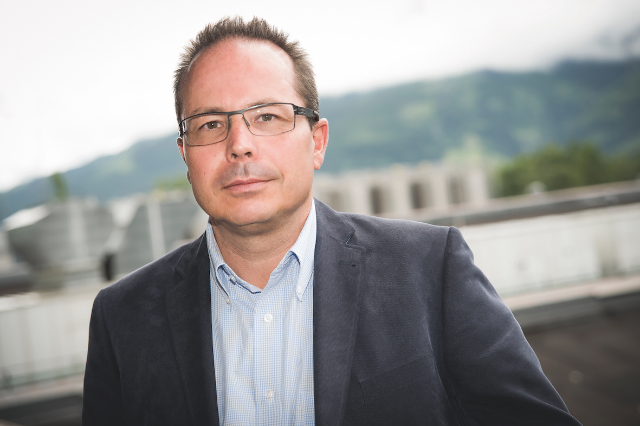
Günter Klepsch, Geschäftsführer der Senoplast Klepsch & Co. GmbH

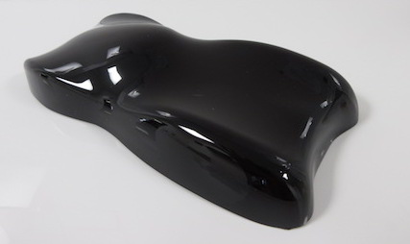
Die pianoschwarze Hochglanz-Beschichtung – senotop® VP CM62HC

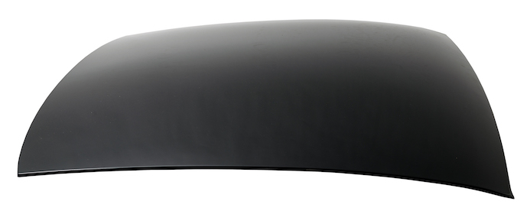
Leichtbaudach mit senotop® VP CM62HC
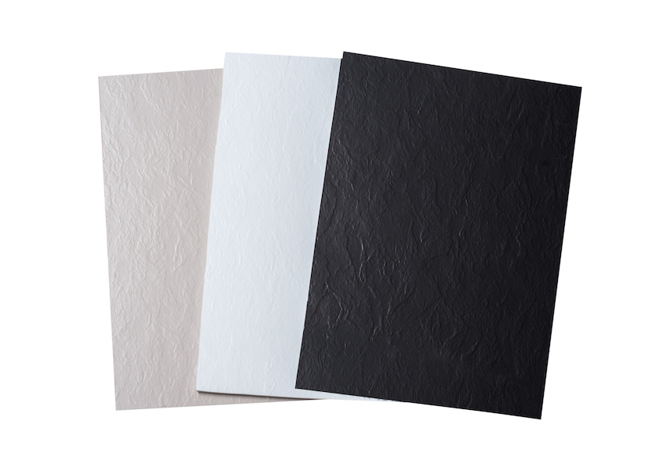
Stone-Look: senosan® 3000X Platte mit neuer Stone-Narbung

Weitere Informationen:  SENOPLAST Klepsch & Co. GmbH  Claudia Pichler - Marketing  A - 5721 Piesendorf, Wilhelm-Klepsch-Straße 1  Tel +43 6549 7444 10250  pichler_c@senoplast.com - http://www.senoplast.com | Presse- und Öffentlichkeitsarbeit:  Press’n’Relations Austria GmbH  Natalie Eiffe-Kuhn  A-1080 Wien – Lange Gasse 65/16  Tel.: + 43 1 907 61 48-11  nek@press-n-relations.at - www.press-n-relations.com

